Лабораторная работа 2
Тема: Создание схемы базы данных и реализация связей.

Задание 1: Создание схемы. В ходе работы была спроектирована схема БД, исключающая прямые связи «многие-ко-многим». Отношения между фильмами, актерами и странами реализованы через связующие таблицы, что обеспечивает ссылочную целостность в реляционной СУБД.

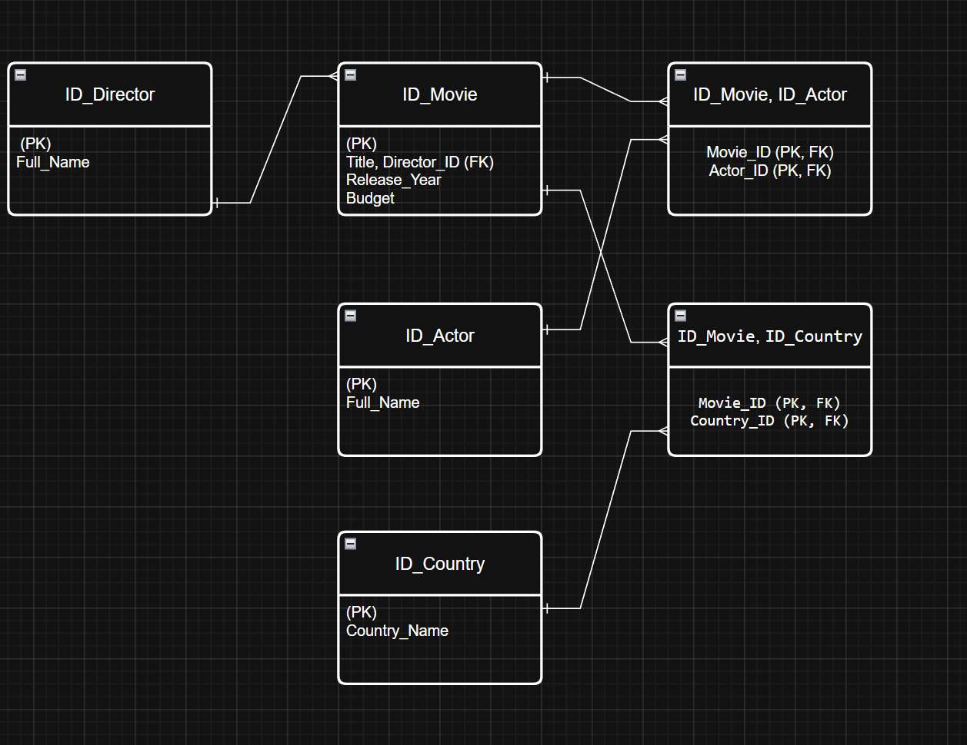
«Рисунок 1. Логическая схема базы данных «Фильмы» со связями типа 1:N».

3. Описание связей (Спецификация)

Таблица А | Таблица Б | Тип связи | Описание
ID_Director | ID_Movie | 1:N | Один режиссер может снять несколько фильмов. Поле Director_ID в таблице фильмов является внешним ключом (FK).
ID_Movie | Movie_Actors | 1:N | Связующая таблица позволяет прикрепить к одному фильму список из множества актеров.
ID_Actor | Movie_Actors | 1:N | Позволяет одному актеру фигурировать в нескольких фильмах.
ID_Movie | Movie_Countries | 1:N | Позволяет указать для фильма несколько стран-производителей.

